 МІНІСТЕРСТВО ОСВІТИ I НАУКИ УКРАЇНИ

НАЦІОНАЛЬНИЙ ТЕХНІЧНИЙ УНІВЕРСИТЕТ УКРАЇНИ

«КИЇВСЬКИЙ ПОЛІТЕХНІЧНИЙ ІНСТИТУТ   
ІМЕНІ ІГОРЯ СІКОРСЬКОГО»

ФАКУЛЬТЕТ БІОМЕДИЧНОЇ ІНЖЕНЕРІЇ

КАФЕДРА БІОМЕДИЧНОЇ КІБЕРНЕТИКИ

**Комп’ютерний практикум №1**

з дисципліни «Веб-технології та веб-дизайн»

Варіант №9

**Виконав:**

студент гр. БС-82

Кононов А. В.

**Перевірив:**

ас. каф. БМК

Давидько О.Б.

Зараховано від ___.___._______

___________________________

(підпис викладача)

Київ-2020

1. Відкрити інструменти розробника у браузері на вкладці “Network”.
2. Перейти на будь-який сайт.
3. Ознайомитися із списком виконаних запитів//(screenshot).

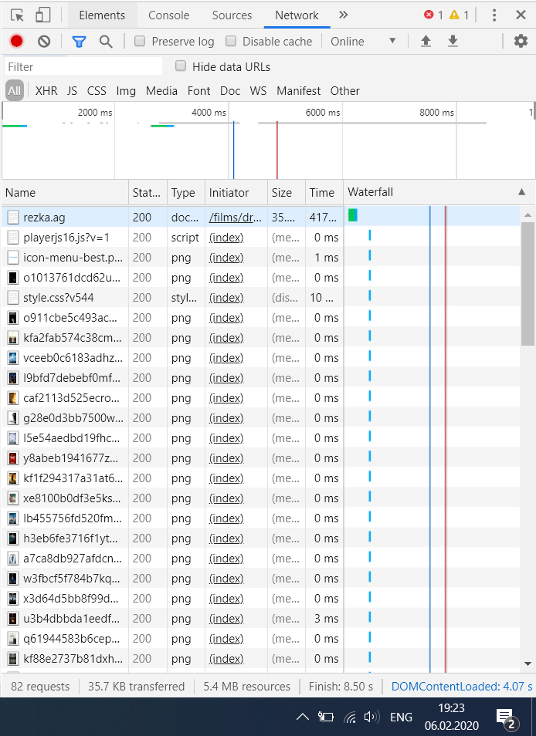

1. Відкрити деталі будь-якого із запитів та знайти//(зробити таблицю, для кожного пункту написати 1 приклад):

|  |  |
| --- | --- |
| Назва | Статус |
| Статус виконання |  |
| URL Адресу | https://rezka.ag/ |
| Метод | GET |
| IP-адресу | 172.64.195.34:443 |
| Заголовки запиту | **1)** accept-encoding; **2)** accept-language; **3)** cookie; **4)** referer; |
| Тіло запиту | Відсутнє |
| Заголовки відповіді | **1)** content-encoding; **2)** date; **3)** expires; **4)** server; |
| Тіло відповіді | Відсутнє |
| Mime тип завантажених даних | text/html; image/webp; image/apng; |

1. Вибрати 5 заголовків із запиту та скласти таблицю вигляду:

|  |  |
| --- | --- |
| Назва | Призначення |
| Accept - Encoding | Алгоритм кодування, як правило, алгоритм стиснення , який може бути використаний на відправленому назад ресурсі. |
| Referer | Адреса попередньої веб-сторінки, з якої переходило посилання на потрібну сторінку. |
| Content - Encoding | Використовується для визначення алгоритму стиснення. |
| Expires | Дата / час, після яких відповідь вважається несвіжим. |
| Server | Містить інформацію про програмне забезпечення, яке використовується початковим сервером для обробки запиту. |